
МИНОБРНАУКИ РОССИИ
Федеральное государственное бюджетное образовательное учреждение
высшего образования
«МИРЭА – Российский технологический университет»
РТУ МИРЭА
Институт информационных технологий (ИТ)
Кафедра инструментального и прикладного программного обеспечения (ИиППО)

ПРАКТИЧЕСКАЯ РАБОТА №5

по дисциплине «Технологии виртуализации клиент-серверных приложений»

Студент группы ИКБО-10-19 Дараган Федор Алексеевич
_______________
(подпись студента)
Руководитель практической работы ассистент Мельников Д.А.
_______________
(подпись руководителя)

Работа представлена «___»____________ 2022 г.

Допущен к работе «___» ____________ 2022 г.

Москва 2022
Оглавление
Практическая работа № 5: «Начало работы с Kubernets» 3
Цель работы 3
Ход работы 4
Вывод 9
Ответы на вопросы к практической работе 9
1. Назовите виды контроллеров в Kubernetes. 9
2. Как называется командная строка в Kubernetes? 9
3. Что такое под? 9
4. Назовите 2 типа ресурсов, из которых состоит кластер Kubernetes. 10
5. Чем Kubernetes отличается от Docker Swarm? 10
СПИСОК ИСПОЛЬЗОВАННЫХ ИСТОЧНИКОВ 11

Практическая работа № 5: «Начало работы с Kubernets»

Цель работы
Вам необходимо выполнить все указанные в задании пункты и отразить в отчете в формате снимков экрана:
- Для начала работы необходимо установить и запустить minikube в соответствии с установленной ОС с официального сайта Kubernetes.
- Необходимо создать deployment используя локальный docker образ с сервером:
  - название deployment: Фамилия-НомерГруппы (ivanov-ikbo-99-99)
  - используемый образ: Фамилия-НомерГруппы-Образ (ivanovikbo-99-99-obraz)
- Необходимо посмотреть информацию о Deployment при помощи команды kubectl get deployments.
- Далее необходимо посмотреть информацию о поде при помощи команды kubectl get pods.
- После этого нужно посмотреть события кластера при помощи команды kubectl get events.
- Затем необходимо посмотреть kubectl конфигурацию при помощи команды: kubectl config view.
- Потом нужно сделать под с deployment Фамилия-НомерГруппы доступным для публичной сети Интернет c помощью команды kubectl expose:
  - сервис должен быть виден вне кластера;
  - порт: 8080.
- После чего необходимо посмотреть только что созданный сервис kubectl get services.
- Далее нужно запустить сервис hello-node: minikube service ivanov…
- Затем требуется отобразить текущие поддерживаемые дополнения и включить дополнение, например ingress: minikube enable ingress.
- После этого нужно посмотреть Pod и Service, которые вы только что создали и отключить ingress.
- После отключения необходимо включить dashboard
  - Далее откройте во вкладке deployments созданный под и опишите в отчете отображаемые параметры.
- После выполнения освободите ресурсы созданного вами кластера и остановите Minikube.

Ход работы
На листинге 1 показан сервер, на листинге 2 докер-файл для запуска этого сервера.
Листинг 1 — Сервер на js
const http = require('http');

const handleRequest = (request, response) => {
console.log(`Получен запрос на URL: ${request.url}`);
response.writeHead(200);
response.end("Привет мир!");
}

const server = http.createServer(handleRequest);
server.listen(8080);

Листинг 2 — Докер-файл
FROM node:19.2-alpine
EXPOSE 8080
COPY server.js .
CMD node server.js

На рисунке 1 показан процесс запуска minikube.
На рисунке 2 показана сборка докер-файла и загрузка его в Docker Hub, чтобы Minikube мог его скачать.
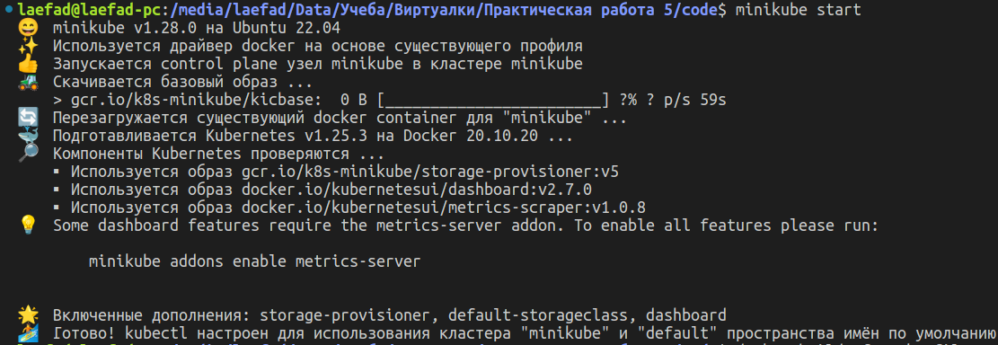Рисунок 1. Скриншот запуска minicube
На рисунке 3 показано создание deployment, а также списки существующих deployment и pod.
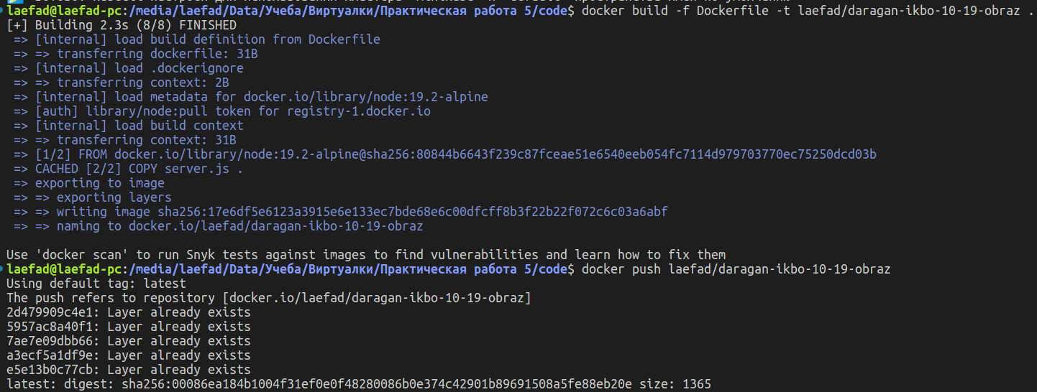Рисунок 2. Скриншот сборки и загрузки образа в Docker Hub
Рисунок 3. Скриншот создания deployment
На рисунке 4 показан конец вывода команды kubectl get events, поскольку полный список событий достаточно большой и относится к «неудачным» запускам.
На рисунке 5 показан текущая конфигурация kubernetes.
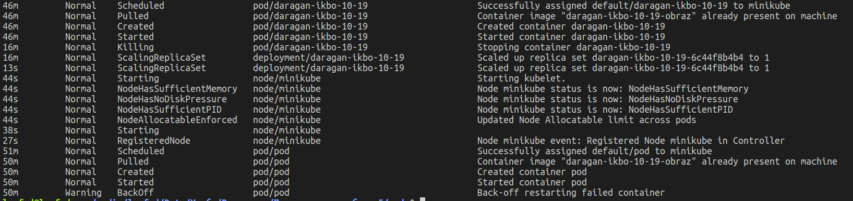Рисунок 4. Скриншот конца списка событий kubectl
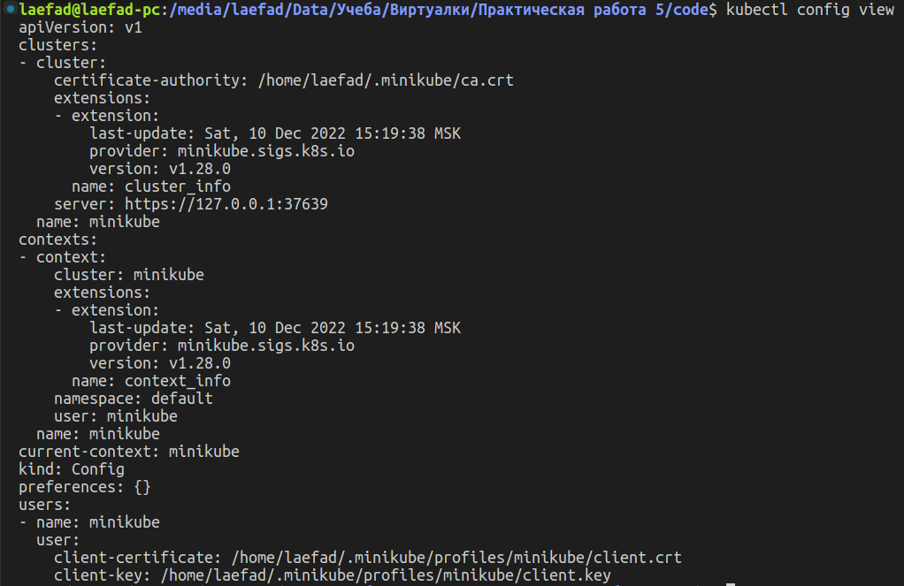Рисунок 5. Скриншот конфигурации kubernetes
На рисунке 6 показано создание сервиса, получение списка сервисов и запуск созданного сервиса.
На рисунке 7 показан результат обращения к серверу в kubernetes.
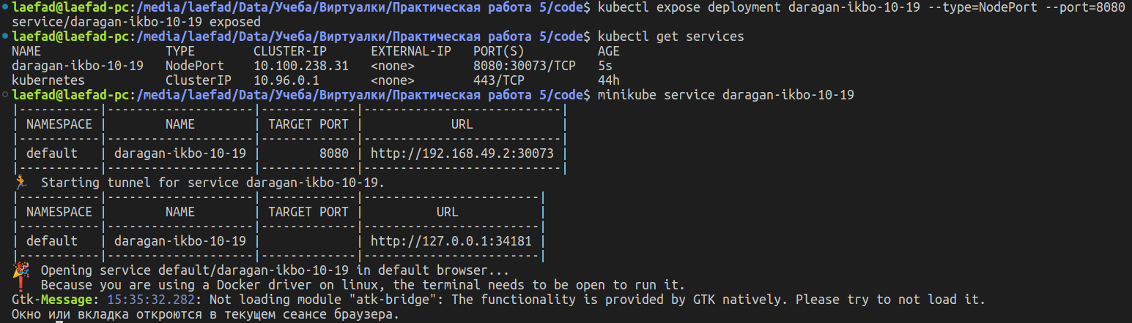Рисунок 6. Скриншот выполнения команд, связанных с сервисом
На рисунке 8 показан список всех расширений kubernetes.
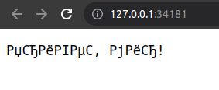Рисунок 7. Скриншот ответа от сервера
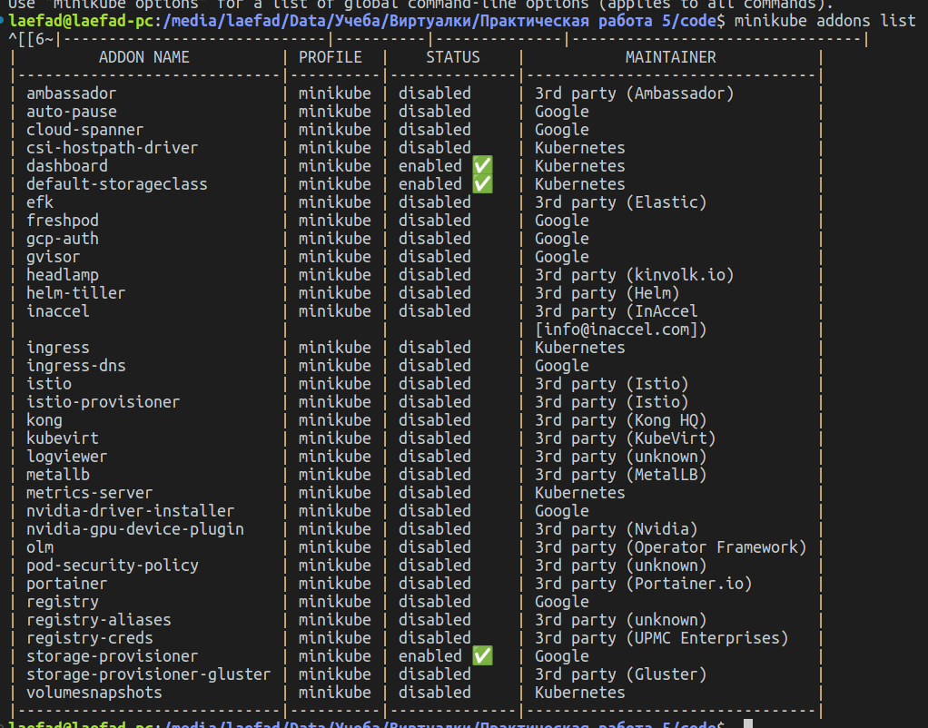Рисунок 8. Скриншот списка расширений kubernetes
На рисунке 9 показан результат установки расширения ingress.
На рисунке 10 показан вывод информации о ingress.
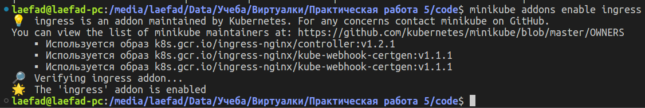Рисунок 9. Скриншот установки ingress в kubernetes
На рисунке 11 показана панель управления minikube. На ней указано имя, пространство имен, дата создания, время существования и уникальный идентификатор для выбранного развертывания. Указана стратегия обновления, время до запуска и количество записей в истории. Указано количество работающих подов.
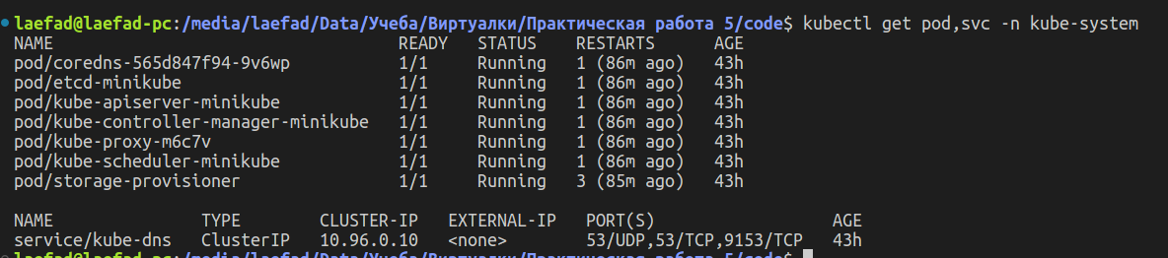Рисунок 10. Скриншот вывода информации о подах, созданных ingress
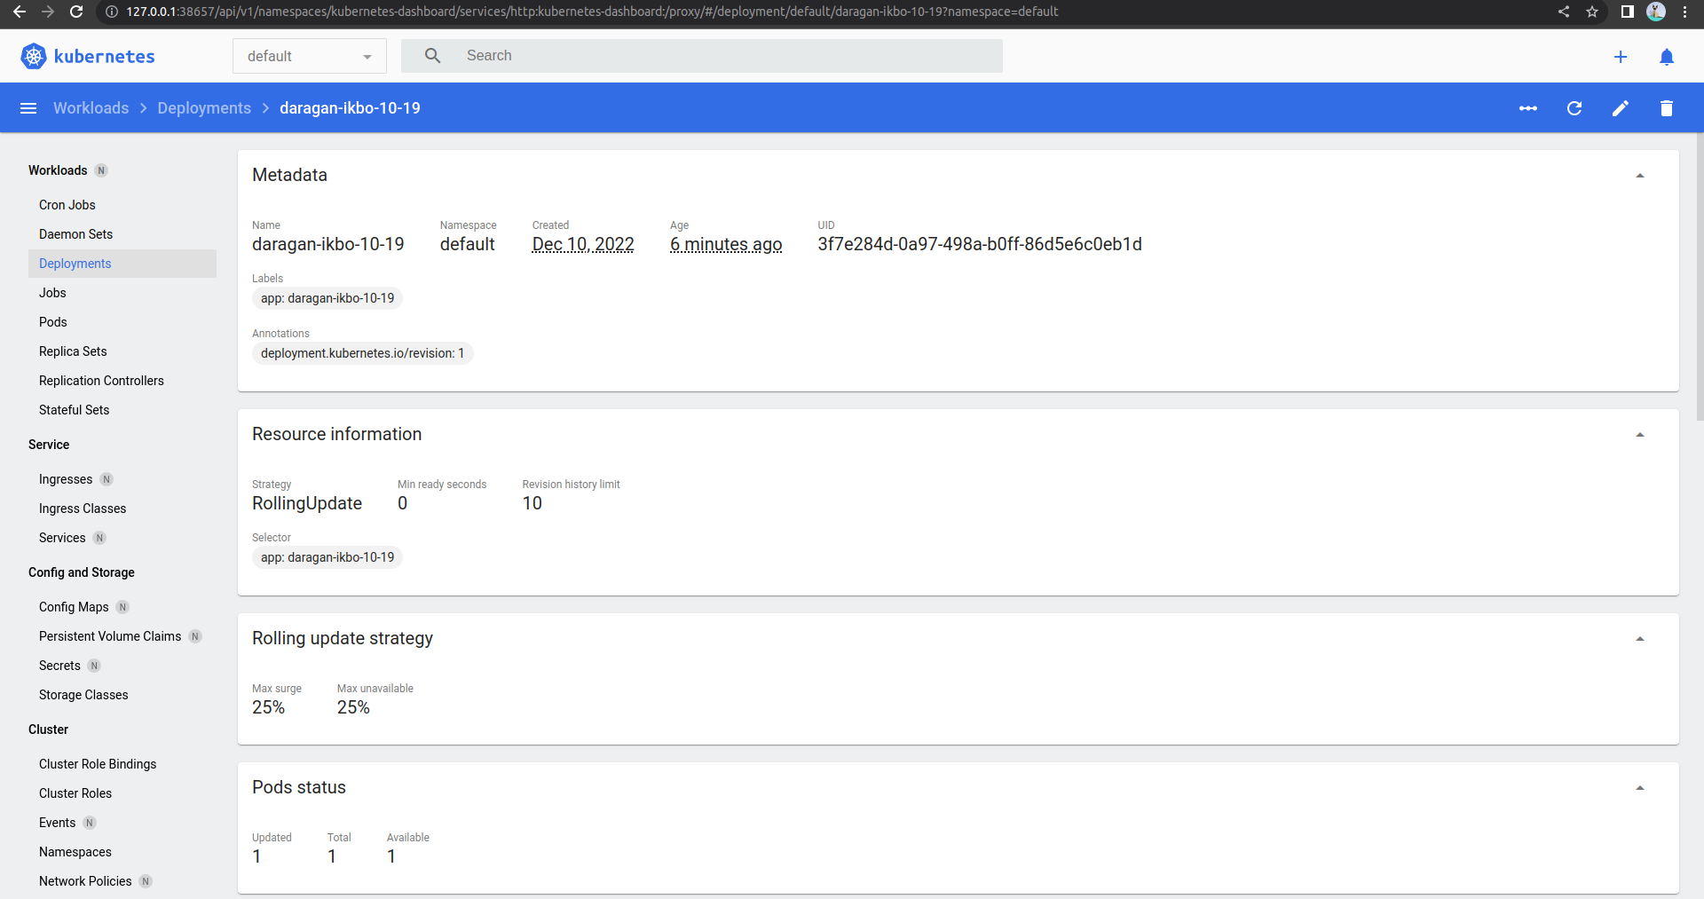Рисунок 11. Скриншот панели управления minikube для созданного ранее пода

Вывод
В результате выполнения четвертой практической работы были получены навыки работы с Kubernetes и minikube , были созданы поды и сервисы для их работы.

Ответы на вопросы к практической работе

1. Назовите виды контроллеров в Kubernetes.
Deployments — контроллер, который управляет состоянием развертывания подов, которое описывается в манифесте, следит за удалением и созданием экземпляров подов. Управляет контроллерами ReplicaSet.
ReplicaSet — гарантирует, что определенное количество экземпляров подов всегда будет запущено в кластере.
StatefulSets — так же, как и Deployments, управляет развертыванием и масштабированием набора подов, но сохраняет набор идентификаторов и состояние для каждого пода.
DaemonSet — гарантирует, что на каждом узле кластера будет присутствовать экземпляр пода.
Jobs — создает определенное количество подов и смотрит, пока они успешно не завершат работу. Если под завершился с ошибкой, повторяет создание, которое мы описали определенное количество раз. Если под успешно отработал, записывает это в свой журнал.
CronJob — запускает контроллеры Jobs по определенному расписанию.

2. Как называется командная строка в Kubernetes?
Kubectl — это инструмент командной строки для управления кластерами Kubernetes. kubectl ищет файл config в директории $HOME/.kube. Вы можете указать другие файлы kubeconfig, установив переменную окружения KUBECONFIG или флаг --kubeconfig.

3. Что такое под?
Pods или поды — это абстрактный объект в кластере K8S, который состоит из одного или нескольких контейнеров с общим хранилищем и сетевыми ресурсами, а также спецификации для запуска контейнеров.
Это главный объект в кластере, в нем прописаны, какие контейнеры должны быть запущены, количество экземпляров или реплик, политика перезапуска, лимиты, подключаемые ресурсы, узел кластера для размещения.
- kube-scheduler планирует размещение пода на узлах кластера
- kubelet на рабочем узле кластера запускает под

4. Назовите 2 типа ресурсов, из которых состоит кластер Kubernetes.
Сам кластер K8S состоит из, барабанная дробь, рабочих узлов. В узлах или нодах (Nodes, Worker nodes), помимо контейнеров компонентов самого кластера, размещаются контейнеры наших проектов и сервисов.
Worker nodes состоит из компонентов:
- kubelet — сервис или агент, который контролирует запуск компонентов (контейнеров) кластера
- kube-proxy — конфигурирует правила сети на узлах
Плоскость управления (Master nodes) управляет рабочими узлами и подами в кластере. Там располагаются компоненты, которые управляют узлами кластера и предоставляют доступ к API.
Control plane состоит из компонентов:
- kube-apiserver — предоставляет API кубера
- etcd — распределенное key-value хранилище для всех данных кластера. Необязательно располагается внутри мастера, может стоять как отдельный кластер
- kube-scheduler — планирует размещение подов на узлах кластера
- kube-controller-manager — запускает контроллер
- kubelet — сервис или агент, который контролирует запуск основных компонентов (контейнеров) кластер

5. Чем Kubernetes отличается от Docker Swarm?
Kubernetes уже включает множество инструментов оркестровки, например, автомасштабирование.

СПИСОК ИСПОЛЬЗОВАННЫХ ИСТОЧНИКОВ
- Установка Kubernetes с помощью Minikube — Текст: электронный [сайт]. — URL: https://kubernetes.io/ru/docs/setup/learningenvironment/minikube/
- K8S для начинающих. Первая часть — Текст: электронный [сайт]. — URL: https://habr.com/ru/post/589415/
- Kubernetes или с чего начать, чтобы понять что это и зачем он нужен — Текст: электронный [сайт]. — URL: https://habr.com/ru/company/otus/blog/537162/
- Основы Kubernetes — Текст: электронный [сайт]. — URL: https://habr.com/ru/post/258443/
- Kubernetes — Текст: электронный [сайт]. — URL: https://kubernetes.io/ru/

